

**Zaagblad Switch Box**

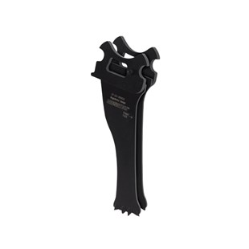

**Zaagblad Switch Box**

alleen geschikt voor de Arbortech AS200X allsaw.

Zaagdiepte 120mm, dikte zaagblad 7.2mm.

Artikelnummer: 902110